La Discussion / Das Gespräch
Kreation 2019

Mit Lola Atger & Verena Schneider

Cie N/C & Freifall

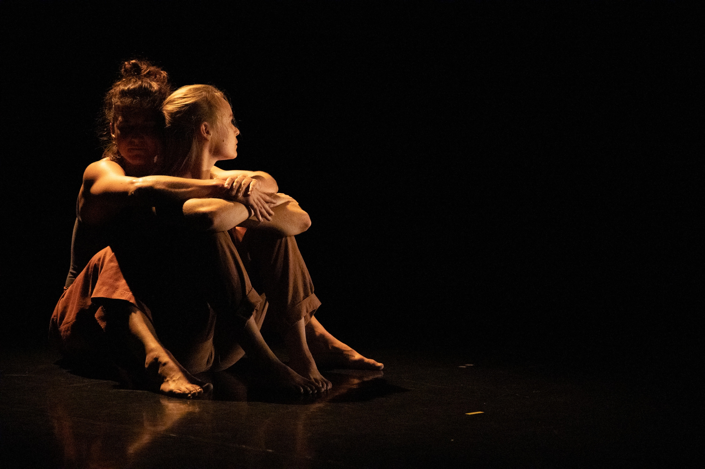

N
C

Einführung S.3
Projektpräsentation S.4
Synopsis S.5
Kreationsprozess S.6
Präsentationen – Residenzen - Förderung S.7
Biographie S.9
Partner S.12

Einführung
La Discussion / Das Gespräch entstand aus dem Treffen zweier Frauen, Lola Atger und Verena Schneider, einer Tänzerin und einer Performerin / Akrobatin.
Discussio (lat.): Bewegung, die durch einen Schock / Stoß hervorgerufen wird - in der Tat schütteln die Bewegungen ihre Körper, dass diese beiden Künstlerinnen in ständiger Erkundung ein Gespräch beginnen.
Rhythmusänderungen, Klänge, Pausen, Strudeln, Verbindungen ... Auf diese Weise entsteht ein Gespräch. In Phasen der Entdeckung, der Identifikation, des Zuhörens, des Austauschs und der Komposition erkunden Lola und Verena den kreativen Prozess der Sprache durch Bewegung.
Diese Sprache basiert auf der Beziehung von Gewichtsverteilung und Intention, welche zwischen den Körpern entsteht und ausgehandelt wird. Ein Vertrauen entwickelt sich, welches zerbrechlich im Raum steht, jedoch die Basis für das Verhältnis der zwei Individuen ist.

Projektpräsentation

Ursprünglicher, instinktiver, ekstatischer Tanz ... Während dieser Begegnung erkunden wir die Tiefen der Seele durch unsere Körper. Durch die Rückkehr zu instinktiven und primitiven Gesten suchen wir eine eigene Sprache, eine für uns authentische Art der Kommunikation. Diese Sprache basiert auf dem Verhältnis des Gewichts, das zwischen den Körpern gespielt wird. Gewicht ist, wie Vertrauen, die Grundlage einer Beziehung zwischen zwei Individuen.

Eine echte Brücke, unser Körper ist das Bindeglied zwischen ganz bestimmten Welten, Zirkus und Tanz, Erde und Luft, Gleichgewicht und Ungleichgewicht, Stabilität und Bewegung ...

Diese Brücke, die wir zu Beginn dieses Treffens in unseren jeweiligen Universen weiterentwickeln, ermöglicht es uns, eine einzigartige Sprache zu schaffen, um uns authentisch zu verbinden. Dies nimmt in einem Raum Gestalt an, der am Rand von Akrobatik und Tanz liegt.

kreation unterstützt das Spiel der Bewegungen auf der Bühne.

Synopsis

Es entwickeln sich folgende Narrative:

Den dramaturgischen Rahmen bilden die zwei Frauen, die eine Beziehung knüpfen. Zuerst brauchen sie Masken, um sich aus Misstrauen voneinander zu schützen. Schließlich beginnt diese maskenartige Schicht zu bröckeln und kann nicht mehr gehalten werden, dahinter erscheinen authentische Gesichter. Es eröffnet sich eine Welt, in der das Sensible sowie das Kraftvolle seinen Platz haben, zwei Komponenten, die ständig in Bewegung sind.

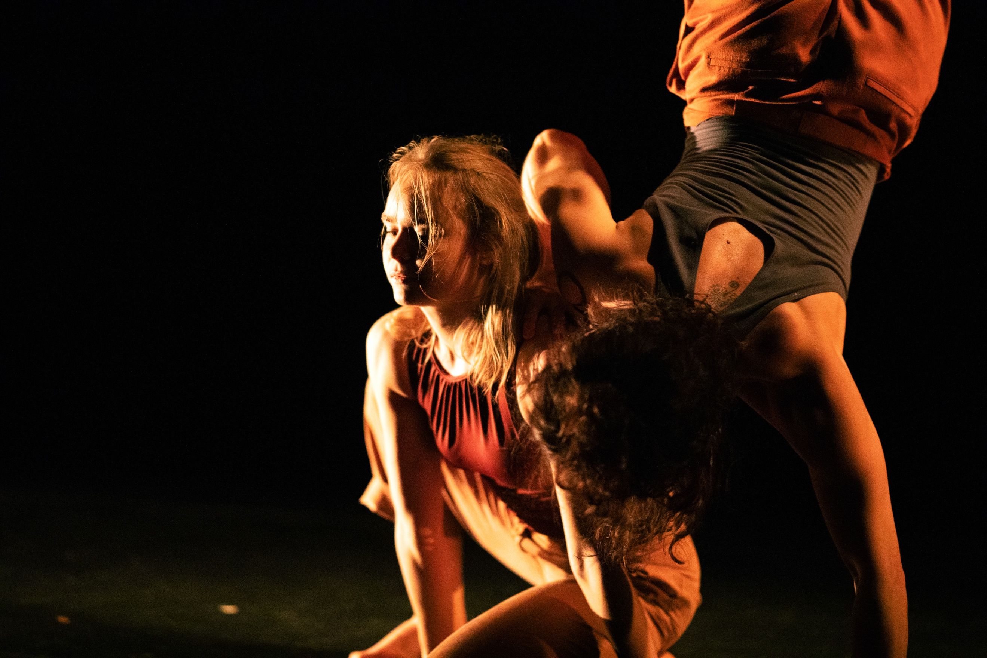
Ein anderer Aspekt ist die der Komplementarität der weiblichen Dualität. Es sind zwei Kräfte (Pole) vorhanden, die eine ist terrestrisch und die andere an die Luft gebunden. Zwei weibliche Naturen, die sich durch ihre verschiedenen Formen, Funktionen und Wissen ergänzen.
.
Das Zusammentreffen generiert Anspannung, Vertrauen und Herausforderungen.

Kreationsprozess
Lola Atger und Verena Schneider trafen sich 2017 beim ImpulsTanz (Workshop: Inaki Azipilaga), dem Festival für zeitgenössischen Tanz in Wien. Beide waren von der jeweiligen Disziplin und weit darüber hinaus von der Persönlichkeit des anderen fasziniert. Im Jahr 2017 folgten Austausch, Treffen und gemeinsames Tanzen.
Es entstand eine echte Beziehung, aus der das Projekt La Discussion hervorging. La Discussion ist inspiriert von den langen Gesprächen, die wir über unser jeweiliges Leben, unsere Sichtweise der Welt, und über das künstlerische Schaffen geführt haben. Marion Bati hat das Projekt mit einer Außenperspektive versehen. Mit ihrer vielseitigen Erfahrung konnte sie uns durch den Entstehungsprozess leiten.

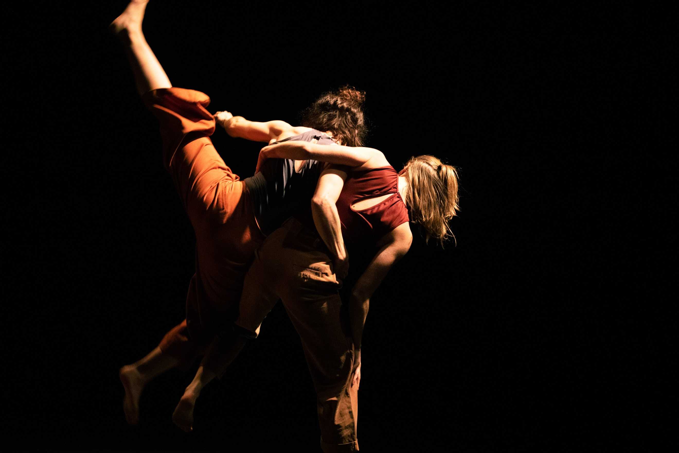

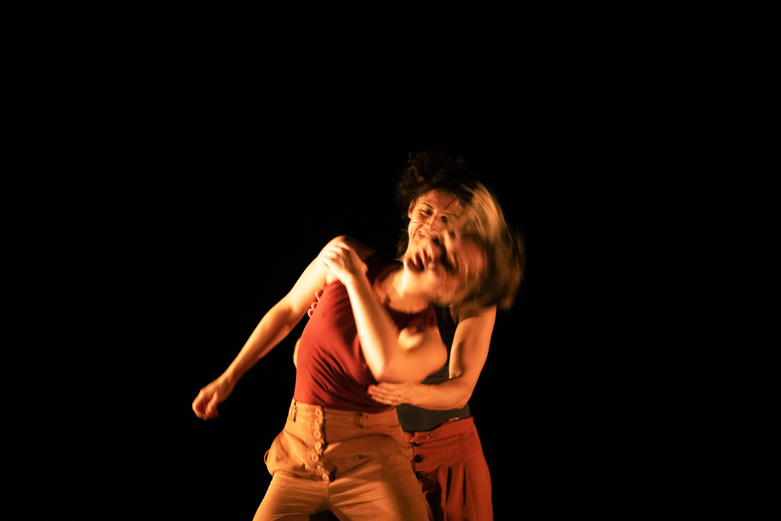

Präsentationen

- 30. – 31. Oktober 2017 Tanz*Hotel – AAR-Residency,FR
- 14. April 2018 L’Espace Pita, Bourges (18), FR
- 22. Juni 2018 Ecole de Buzançais (36),FR
- 23 . Juni 2018 Montierchaume (36), FR
- 2 . November 2018 Im_Flieger, AT
- 10. November 2018 Urhof , AT
- 2 . April 2019 Le Carroi, Menetou Salon (18), FR
- 16. August 2019 Flowmotion Studios, Wien / AT
- 31. August 2019 Skulpturenpark Kramsach/ AT
- 5., 6. & 7. September 2019 Dschungel_Wien / AT (Premiere)
- 13. &14.Dezember 2019 BRUX (freies Theater Innsbruck), AT

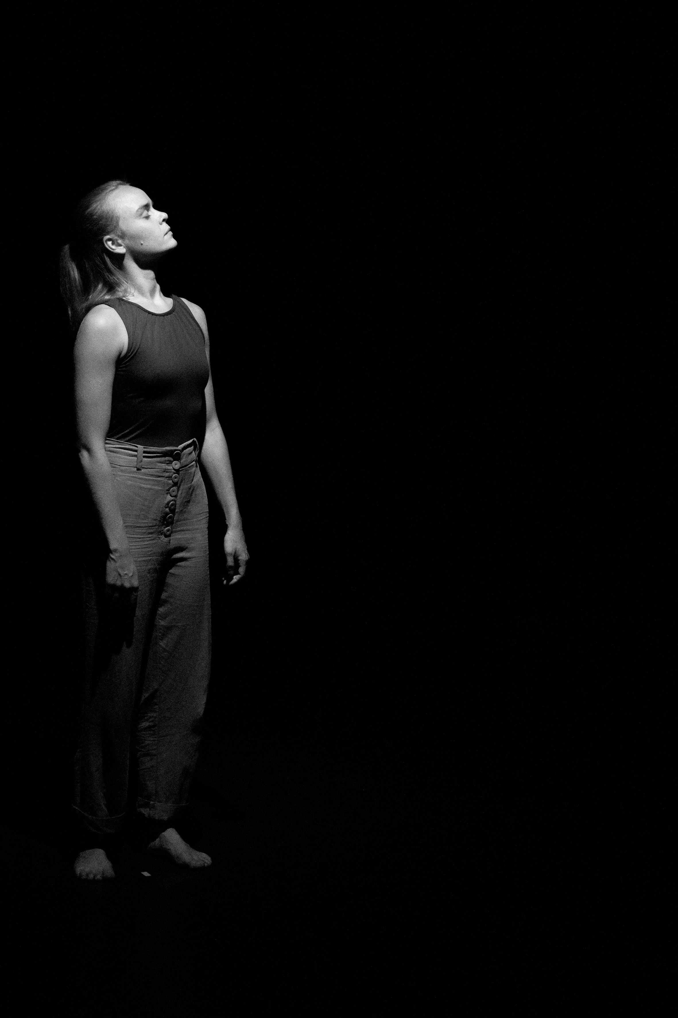
Subventionen / Förderungen
- 2018 : Förderung : Création en cours von les Atelier Médicis , Kulturministerium Frankreich
- 2018 : Förderung BKA – Bundeskanzleramt Österreich
- 2019 : Förderung BKA – Bundeskanzleramt Österreich

Residencies
- Atelier l’Argonne, Brüssel – Februar 2017
- Espace Pita, Bourges (18) – März / Juni 2017
- L’Essieu du Batut, Aveyron – April 2017
- Tanz*Hotel (AAR17-Residency Programm) – August / Oktober 2017
- L’Espace catastrophe, Brüssel – September 2017
- La Rochelle, Frankreich – April 2018
- Montierchaume (36) Frankreich – Mai 2018
- La Baligande, St Laurent La Gatîne (28) – September 2018
- Im _Flieger, Wien – Oktober 2018
- Urof 20, Grünbach, Österreich – November 2018
- CNDC d’Angers – Februar 2019
- Le Carroi, Menetou Salon (18) – Februar 2019
- Flowmotion Studios, Wien (AT) – August 2019
- Skulpturenpark, Kramsach (AT) – August 2019
- Dschungel_Wien (AT)- September 2019

Kommende Residencies
- März/April 2020 (FR)- bestätigt)
- Winter 2020 – BRUX_Innsbruck (AT) – bestätigt)
- Sommer/Herbst 2020 (AT)- in Anfrage

Biographie
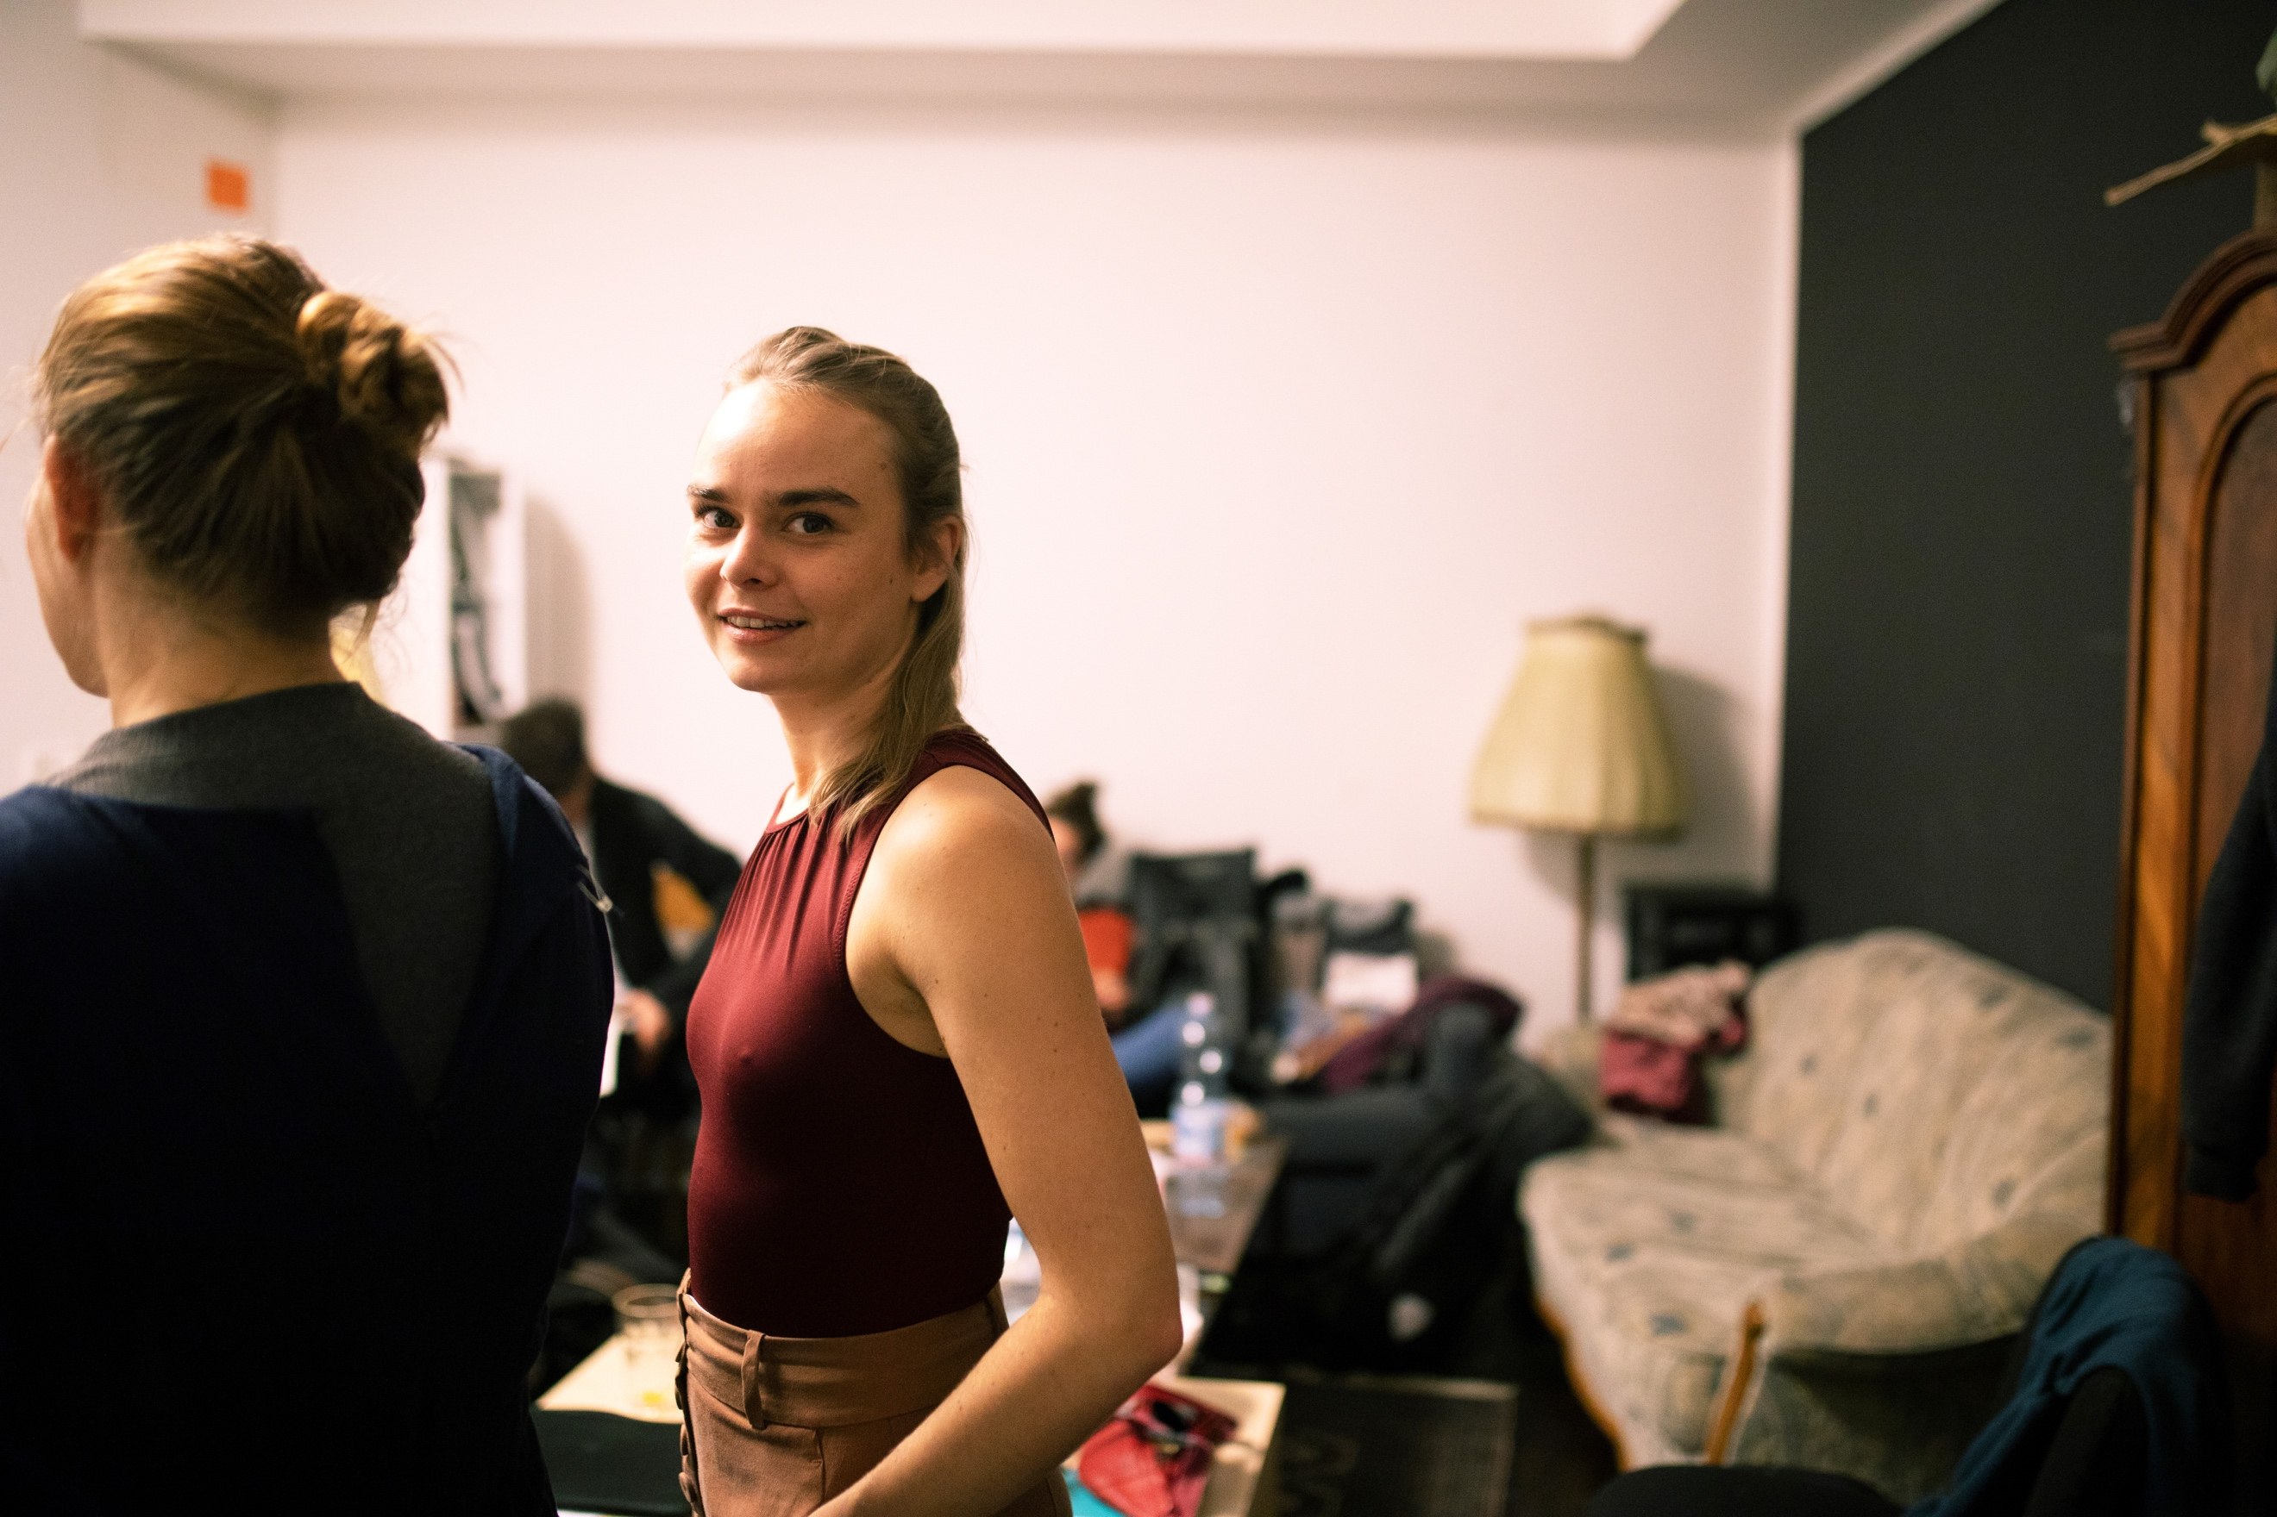

LOLA ATGER – Choreografin und Tänzerin

Geboren am 19. Januar 1993 in Bourges
- 2012: Regionales Konservatorium (CRR) von Boulogne-Billancourt
- 2013 und 2015: Angers Nationales Zentrum für zeitgenössischen Tanz (CNDC): trifft Aurélie Berland, Choreografin, die mit Laban-Notation an der Neuentwicklung moderner Stücke arbeitet:
- Rekonstruktion eines Solos von Doris Humphrey: Zwei thematische Themen
- 2016: Dolmetscher im Pavane-Spiegel
- 2017: Dolmetscher bei der Rekonstruktion von: Die Bäume von Etienne Decroux.
- Treffen mit Delphine Demont, Choreografin für Mahagoni (Tanzen ohne sich selbst zu sehen), einer Kompagnie, die sich mit Blindheit beschäftigt. Produktion von Shows (Neumond) und Workshops für Menschen mit Behinderungen.
- 2017 - 2019: Workshops mit Nacera Belaza - Inaki Aspillaga - David Zambrano - Ambra Senatore - Carolyn Carlson.
- 2016 - 2019: Unterricht in chinesischen Zirkuskünsten und klassischem Tanz
2019/2020: Kreation Ihres Solos Cûra mit der Sängerin Louv.
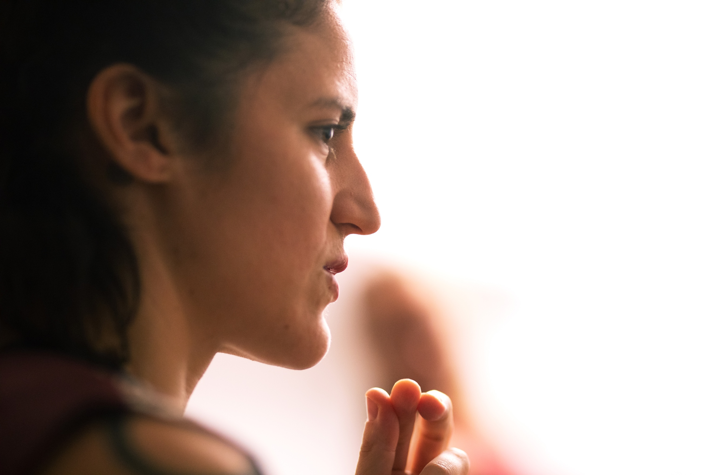

VERENA SCHNEIDER – Akrobatin, Performerin und Bewegungskünstlerin

Geboren am 20. September 1987 in Wörgl / Österreich
- 2011-2013: Zirkusschule von Turin (Scola di Circo - FLIC)
- 2013-2015: Studium an der ESAC – Toulouse
- 2017: Kreation von Funk, Zirkusshow mit Le Groupe Poste Vacant (Toulouse). Zusammenarbeit mit dem Collectif-Protokoll. Praktikum bei Panama Circus, Rob Haeyden und Tomislav Englisch ...
- 2018: Kreation (t)räume – Premiere im Jänner 2019 im WUKperformingarts
- 2018/19: Kreation – La Discussion / Das Gespräch mit Lola Atger (Cie N/C)
- Gründerin von dem Verein Freifall & Co-Founder Kumquat
- 2019: Kreation – Erbsenstück im Zuge der AAR-Residency-
-2018-2020- Interpretin & Kollaboration mit Bert Gstettner & Tanz*Hotel (Wilde Welten, Mino*tauros)

CHARLES SAGNET - Komponist
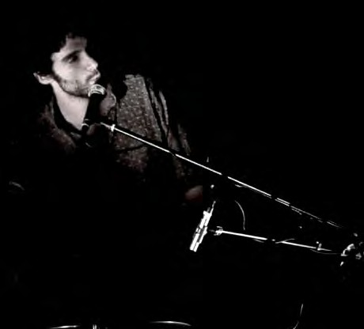

Charles Sagnet entdeckt im Alter von 7 Jahren die brasilianische Musik. Nach 10 Jahren Konzerten und dem Üben verschiedener Instrumente wurde er Tontechniker von Konzerten und Live-Shows. Er nahm an verschiedenen Touren teil: Forever Pavot, Baptiste W. Hamon, Camelia Jordana, Babx, Thomas Purquery, André Minvielle, Bazar und Bémols, Alice Lewis, Kinoko, Lise, Laufen, Nancy Huston, Serafine und vielen anderen. Als Musiker und Komponist wurde er 2012 zusammen mit Florent Gauvrit und Jean Gros Mitglied der Serafine-Gruppe.

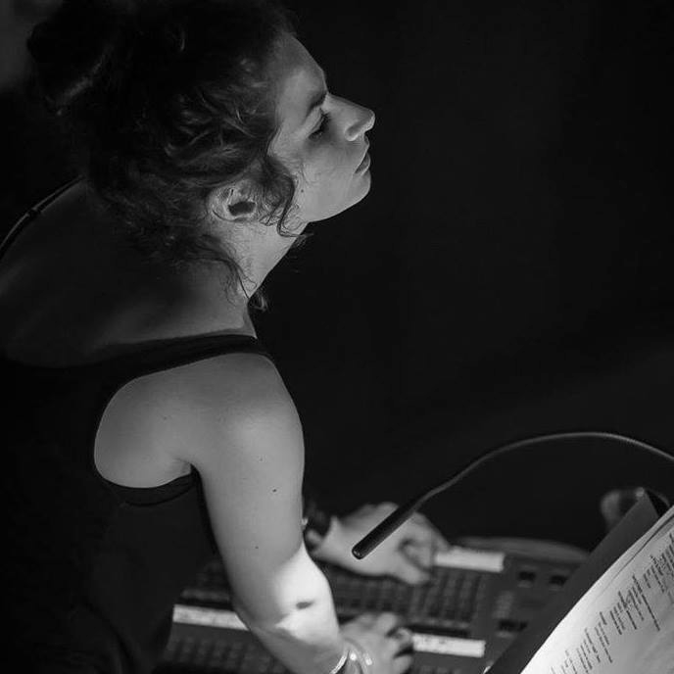

LOUISE JULIENS - Lichtdesign

Geboren 1992 in Bourges.
Sie hat immer mit ihren Händen gearbeitet.
Mehr oder weniger zufällig landet sie beim Schmuckdesign.
Beim Erlernen dieser Disziplin arbeitet sie behutsam mit Rohstoffen als kostbarem Material.
Sie ist an der Präsentation von Schmuck in Ausstellungen beteiligt. Dort beginnt sie, mit Licht zu arbeiten. Sie beschäftigt sich damit, wie man Reflexionen beleuchtet und vermeidet.
- Praktika an der Antre-Peaux-Kulturstätte (Bourges) sowie an verschiedenen Festivals und Theatern.
- Major der STAFF-Promotion in Nantes im Jahr 2015.
- Derzeit arbeitet er für das Theater "Die Zwölf".

MARION BATI - Mentorin
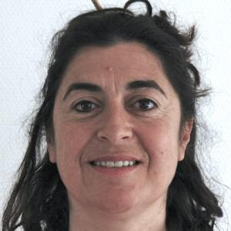

Marion steht uns als Mentorin und choreografische Assistenz bei. Die routinierte Tänzerin, Choreografin und Mutter hat Erfahrung im Bereich Marionettenmanipulation, Zirkus (vor allem Trapez) und Yoga/Ayurveda. Zwischen 2003 – 2016 war sie Hauptorganisatorin von „Les Eclats Chorégraphiques”, das nationale Netzwerk, das junge choreografische Autoren « Les Petites Scènes Ouvertes » der Region zusammenbringt. Seit 2016 unterstützt sie junge Kompagnien im Mentoringbereich.

Unterstützungen im Jahre 2018/19
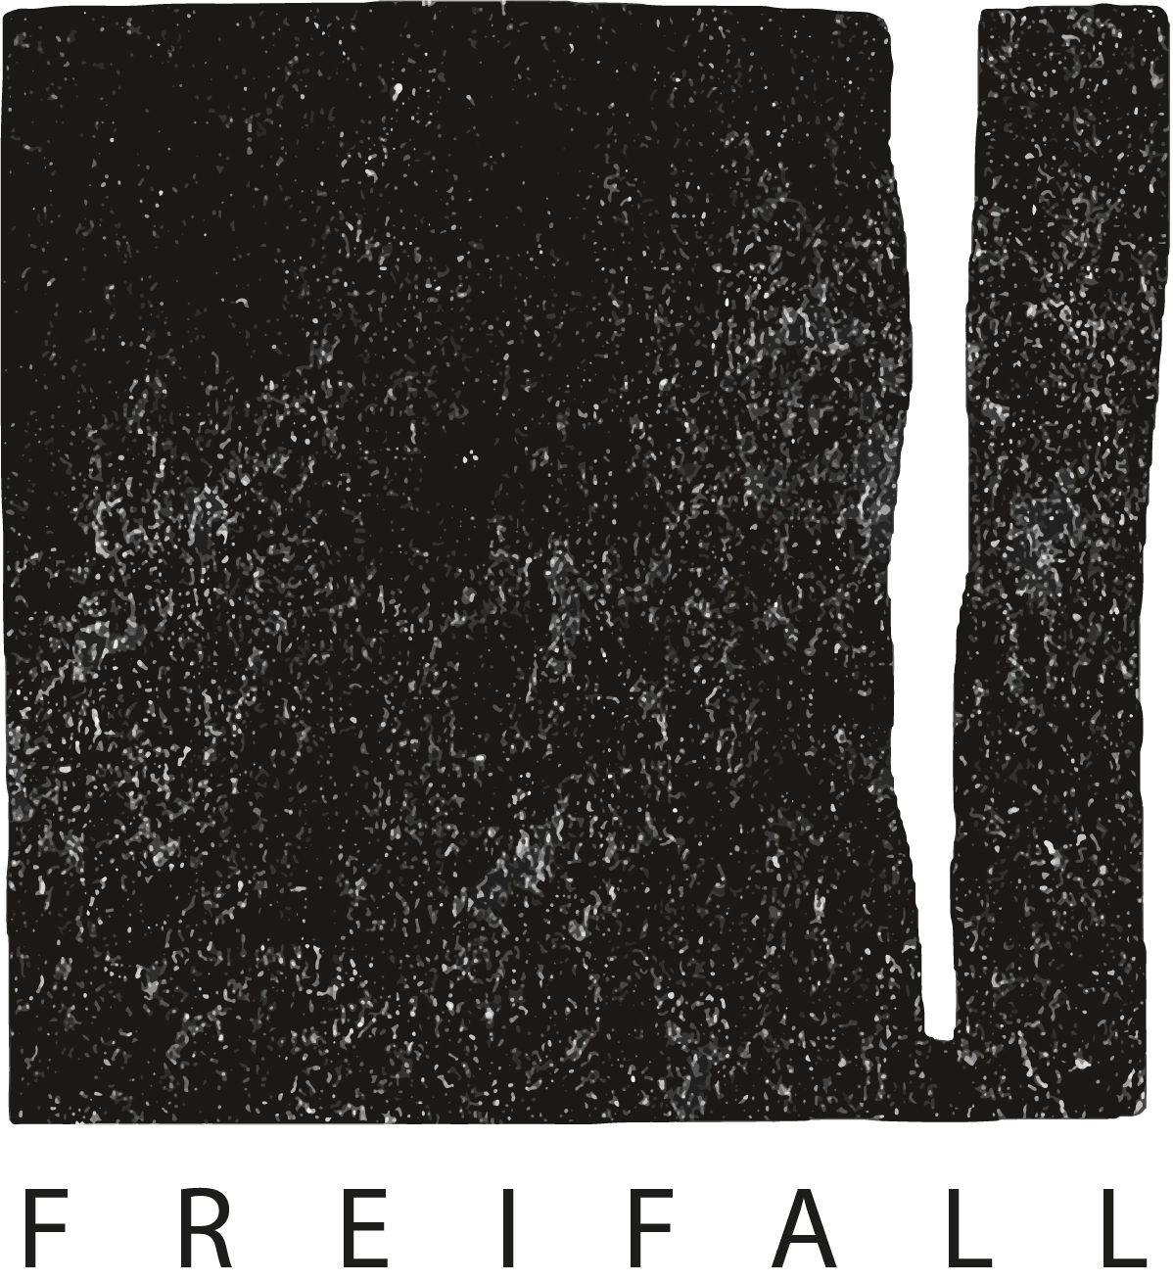
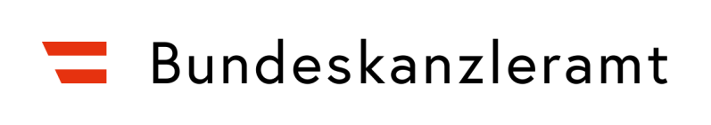
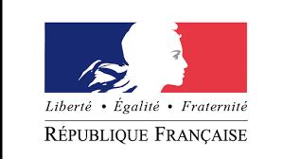

Dank an

Foto © Martina Stapf

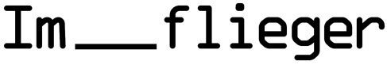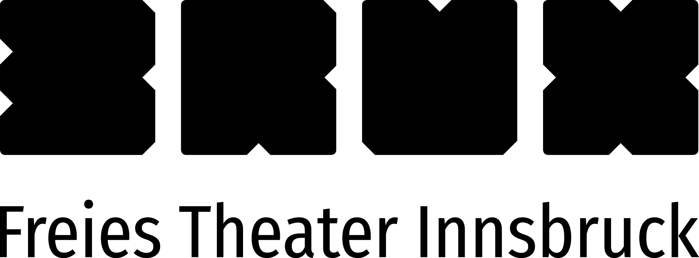
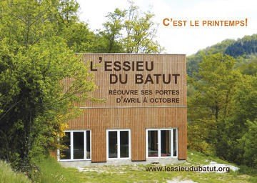
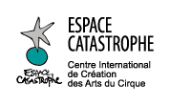
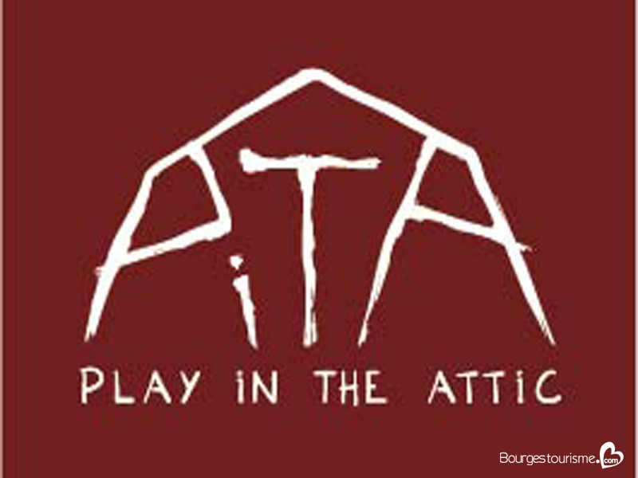

Kontakt:

  - VERENA SCHNEIDER
verenaschneider11@yahoo.com.ar - Tel: +43 681 20 632929

Technische Anforderung:
Bühne
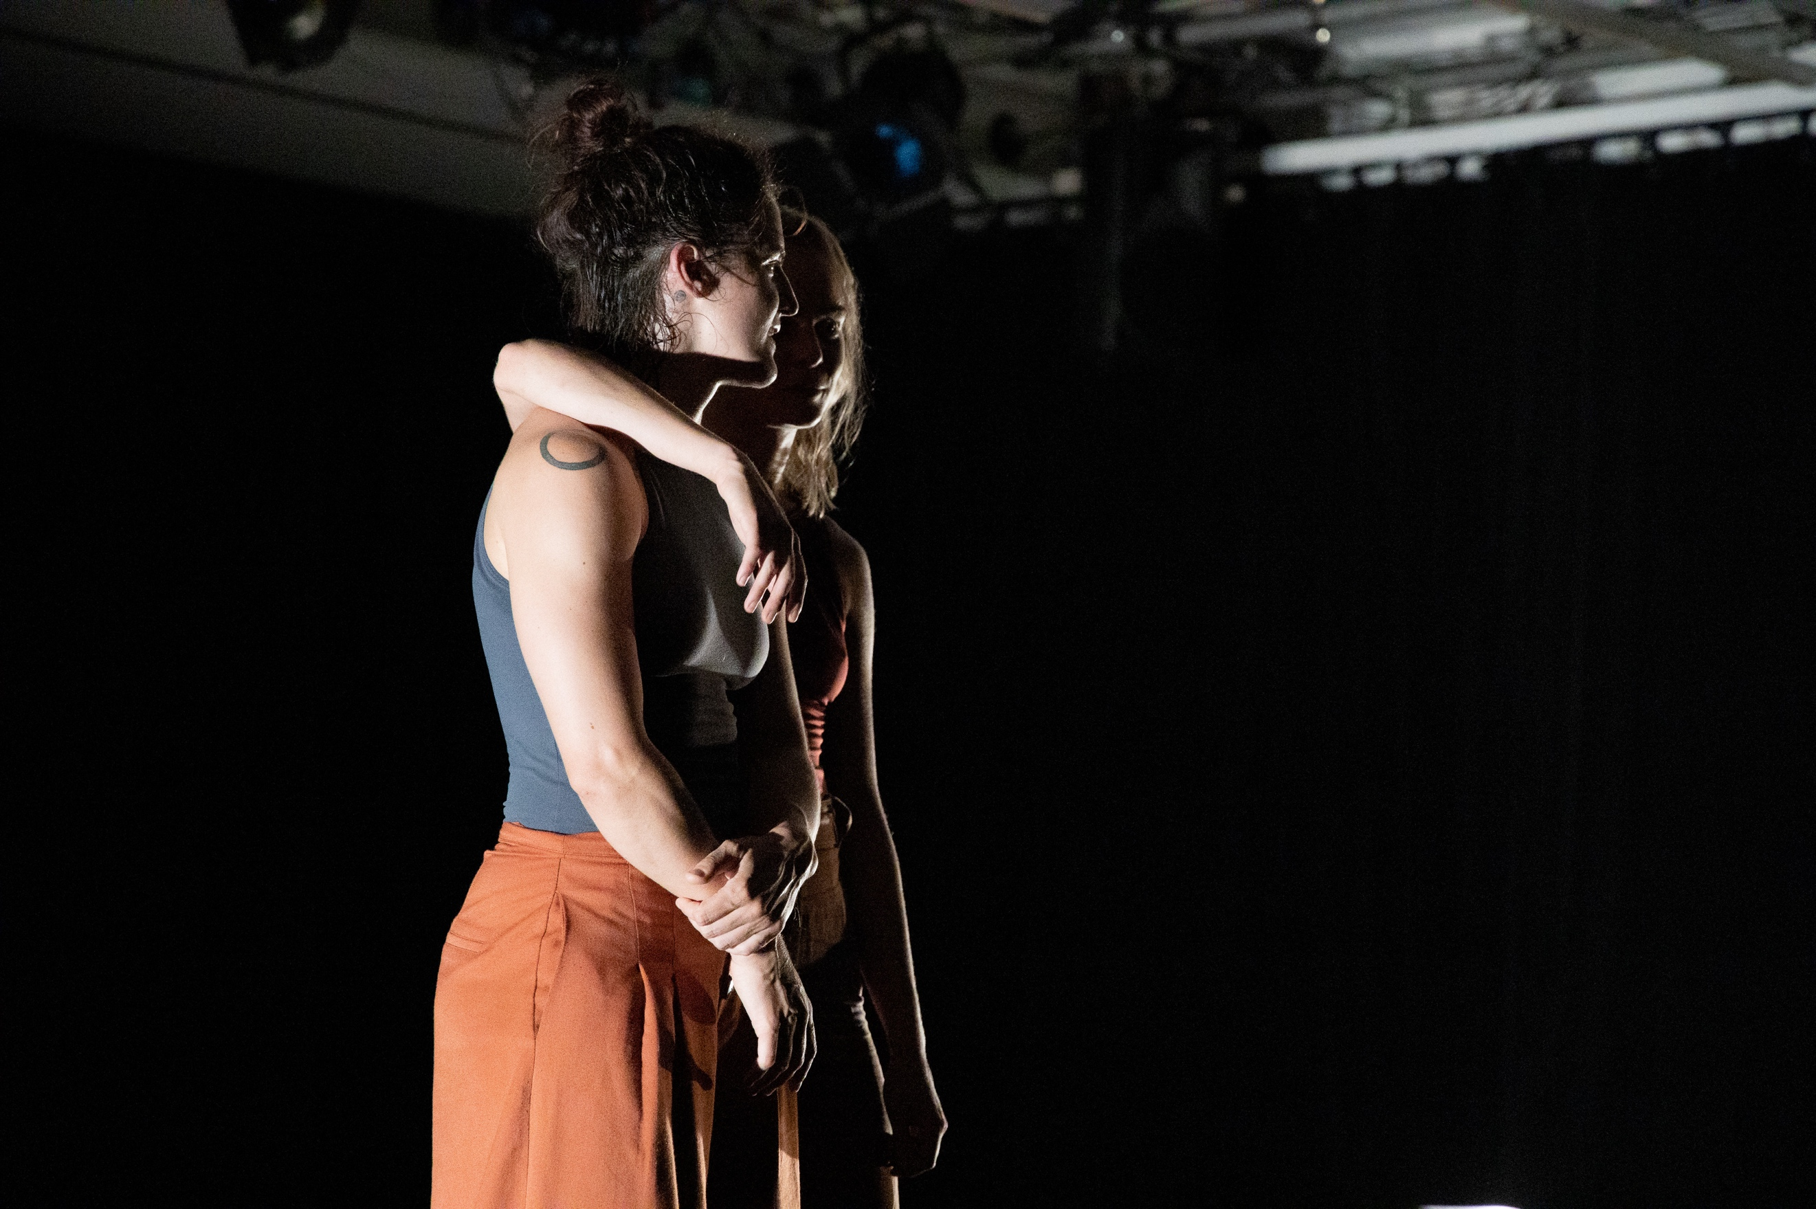
Mindestgröße 7 x 7m - wünschenswert: 10 x 10m
Schwarzer Tanzboden (wenn möglich)
Kein weiteres Bühnenbild

Musik
Musik Soundsystem und
Lautsprecher
Regie

Licht
Techrider steht zur Verfügung
Anpassungsfähig an Raumumstände

Dauer: 45 – 50 Minuten

Empfangsbedingungen
Unterkunft vor Ort am Tag vor der Aufführung

Anzahl der Darstellungen:
maximal 2 Vorstellungen pro Tag

Preis:
Verhandelbar – 600 € (exklusive Transportkosten)

